

**ESCUELA SUPERIOR POLITÉCNICA DEL LITORAL (ESPOL)**

**FACULTAD DE INGENIERÍA EN ELECTRICIDAD Y COMPUTACIÓN**

**RESUMEN EJECUTIVO**

**DESARROLLO DE APLICACIONES WEB (CCPG1010)**

**PARALELO 01**

**TÉRMINO ACADÉMICO**

**2018 - II**

Contenido

Propósito 3

Diseño 3

Datos 3

Competidores 3

Estructura del sitio 3

Plazos 4

Contacto 4

Referencias 5

# Propósito

Sitio web para la promoción de cursos con certificación internacional para instructores y clases de Yoga y meditación para la salud y bienestar, servicios de bar y comidas saludables y orgánicas, servicio de SPA, un Marketplace de accesorios para el Yoga.

Los clientes de los servicios que se ofrecen son para personas que desean certificarse como instructores con los cursos ofrecidos y acreditados y para clientes que practican el Yoga con las clases diarias, para clientes que buscan meditación, bienestar y salud, con el servicio de SPA con masajes para la relajación, las clases diarias disponibles para personas de toda edad y con el servicio de bar de comida orgánica para todos los clientes, todos con precios accesibles y económicos para personas de clase económica media.

# Diseño

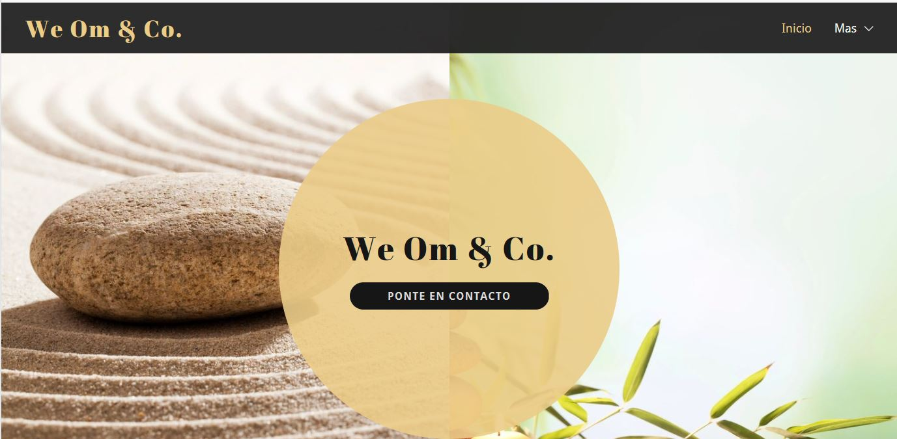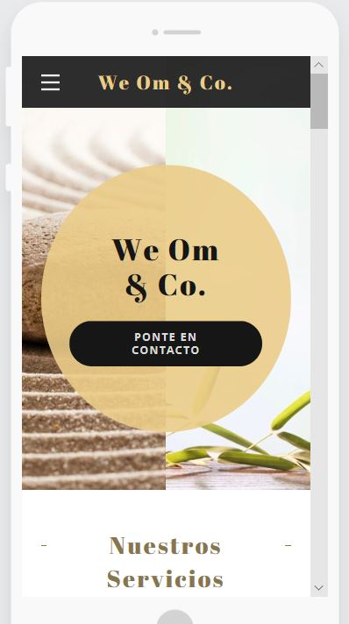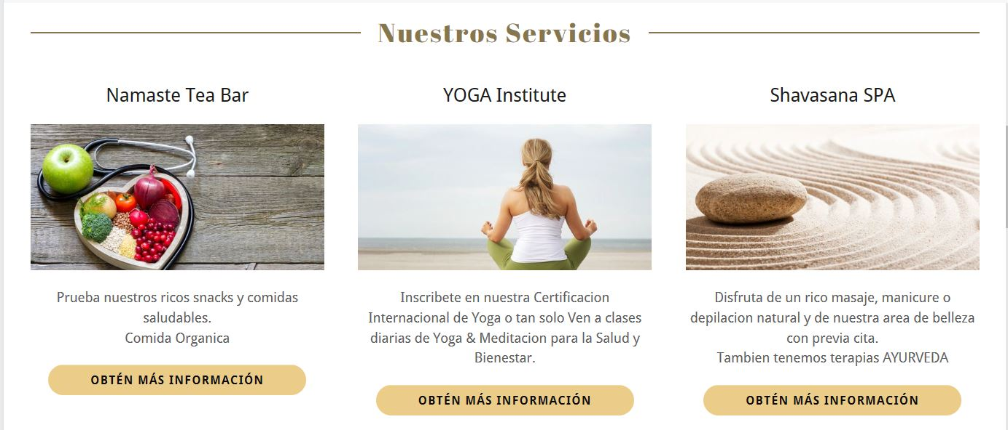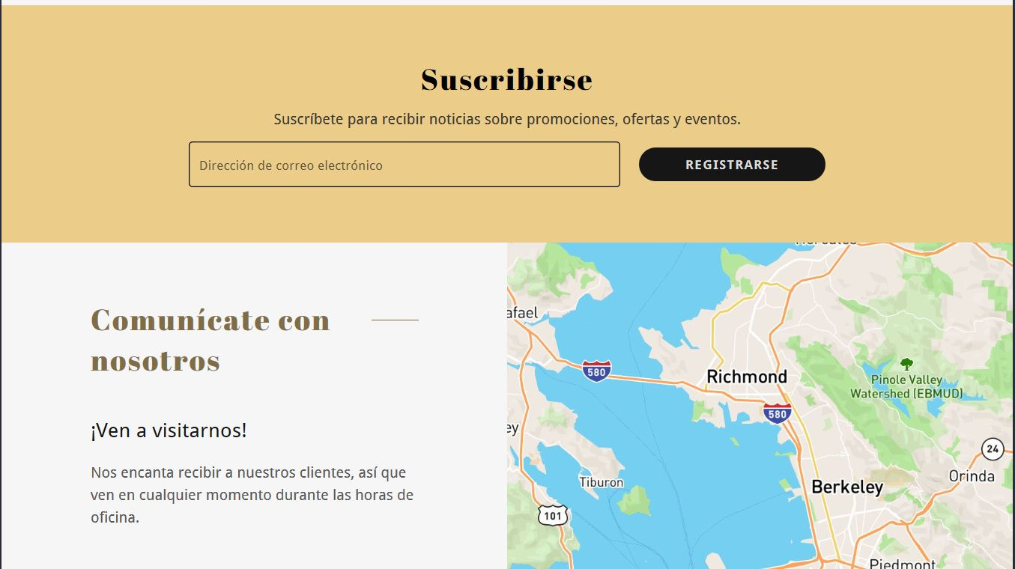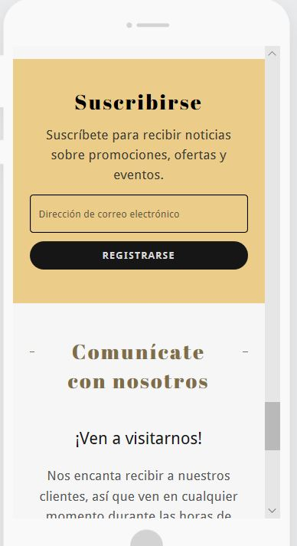

# Datos

https://www.kaggle.com/metron/public-files-of-religious-and-spiritual-texts

# Competidores

* https://yogamontanita.com/
* https://www.ganeshayogaecuador.com/

# Estructura del sitio

Al menos, debe tener las siguientes secciones:

* Home. últimas noticias (Slide), comentarios de los usuarios, Ubicación.
* ¿Quiénes somos? - Información de la institución, Directores del instituto, Instructores, reseña de cada uno de los directores, Biografía de líderes espirituales
* ¿Qué hacemos? - Próximos eventos y actividades, ofertas de cursos, Tipos de certificaciones que obtienen los estudiantes después de finalizar cada módulo, Pensum para los estudiantes, métodos de pago
* Noticias – Detalle de las noticias, Celebración del día del YOGA, Galería de reconocimientos en premios OMI
* Galería - Galería de fotos y libros, Marcas Patrocinadoras
* Buscador Interno – Buscar servicios ofertados por la institución (Spa y belleza, comida saludable (namaste Tea Bar), libros)
* 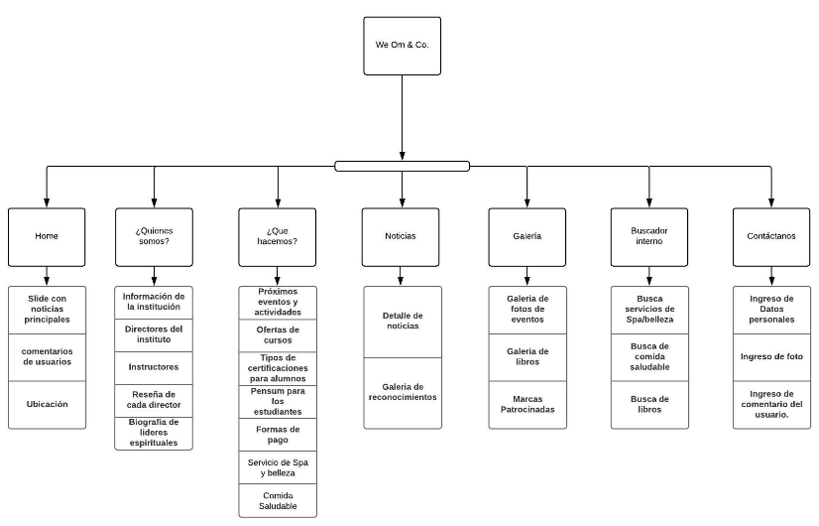Contáctanos – Formulario de Contacto (Ingres de datos personales, fecha de nacimiento, tipo de servicio en el cual está inscrito, foto, texto general)

Ilustración 1 Árbol de contenidos[1]

# Plazos

 Realiza un plan de plazos semanales para la entrega del proyecto, considera que la fecha de entrega del proyecto es el último viernes antes del examen parcial.

Un ejemplo del plan de plazos semanales es el siguiente:

|  |  |  |  |  |  |  |  |
| --- | --- | --- | --- | --- | --- | --- | --- |
| Actividades | Semana 1 | Semana 2 | Semana 3 | Semana 4 | Semana 5 | Semana 6 | Semana 7 |
| Roots | x |  |  |  |  |  |  |
| Resumen Ejecutivo |  | x |  |  |  |  |  |
| Diseño y maquetación |  | x |  |  |  |  |  |
| Selección del grid correcto para la página y diseño HTML |  |  | x |  |  |  |  |
| Ingreso de información del negocio |  |  | x |  |  |  |  |
| CSS |  |  |  | x |  |  |  |
| Formularios |  |  |  |  | x |  |  |
| Formularios con interacción con Ajax |  |  |  |  | x |  |  |
| Conexión con la base de datos |  |  |  |  |  | x |  |
| Entrega |  |  |  |  |  |  | x |

# Contacto

Allan Roberto Avendano Sudario

# Referencias

[1] *14 generadores de paletas de color online para diseño web*. (2017). *Blog Marketing Online: Noticias E commerce, SEO y Social Media*. Retrieved 27 September 2018, from <https://es.shopify.com/blog/62615749-14-generadores-de-paletas-de-color-online-para-diseno-web>

[2] *Inspiración: 20 Paletas de colores para tu web*. (2016). *LanceTalent*. Retrieved 27 September 2018, from <https://www.lancetalent.com/blog/paletas-de-colores-para-tu-web/>

[3] Camuñas, M. (2018). *🎨 Paletas de colores para diseño web: 15 herramientas donde crearlas*. *Max Camuñas*. Retrieved 27 September 2018, from <https://www.maxcf.es/paletas-de-colores-para-diseno-web/>

[4] García, A. (2015). *Cómo elegir y utilizar los colores en tu página web*. *arturogarcia*. Retrieved 27 September 2018, from <https://www.arturogarcia.com/como-elegir-colores-web/>

[5] *Qué tipografía elegir y qué mensaje transmiten*. (2014). *Jimdo*. Retrieved 27 September 2018, from <https://es.jimdo.com/2014/12/12/elige-la-tipograf%C3%ADa-adecuada-para-transmitir-el-mensaje-correcto-en-tu-p%C3%A1gina-web/>

[6]*Las 40 mejores Google Fonts para mejorar el diseño de tu página web*. (2017). *Aula CM*. Retrieved 27 September 2018, from <https://aulacm.com/google-fonts-diseno-pagina-web/>

[7] *Cómo crear una guía de estilo para diseñar tu Sitio Web*. (2018). *Doppler Relay Blog*. Retrieved 27 September 2018, from <https://blog.fromdoppler.com/como-crear-tu-sitio-web/>

1.